回顾

Statement编写
//1注册驱动
Class.forName("com.mysql.jdbc.Driver");
//2 获得连接
# jdbc:mysql:///day17_db 简化版，主机默认localhost，端口默认3306
String url ="jdbc:mysql://localhost:3306/day17_db";
String user = "root";
String password = "1234";
Connection connection = DriverManager.getConnection(url,user,password);
//3 获得语句执行者
Statement statement = connection.createStatement();
//4 执行sql语句
ResultSet resultSet = statement.executeQuery( "select * from user where id = 1" );
int r = statement.executeUpdate( "update user set username='jack' , password='1234' where id = 1 " );
//5 处理结果集
while( resultSet.next() ){
resultSet.getXxx( int ) //第几列，从1开始
resultSet.getXxx( String ) //通过列名获得
}
//6 释放资源
resultSet.close();
statement.close();
connection.close();

PreparedStatement编写
//1 注册驱动
Class.forName("com.mysql.jdbc.Driver");
//2 获得连接
String url = "jdbc:mysql://localhost:3306/day17_db";
Connection connection = DriverManager.getConnection( url,user,password);
//3 准备sql语句
String sql = "insert into user(username,password,nickname) values(?,?,?)";
//4 获得预处理对象--提供sql语句
PreparedStatement preparedStatement = connection.prepareStatement( sql );
//5 设置参数
preparedStatement.setXxx(1, username );
preparedStatement.setXxx(2, password );
preparedStatement.setXxx(3, nickname );
//6 执行sql语句--不需要提供sql语句
int r = preparedStatement.executeUpdate();
//7 处理结果

//8 释放资源
preparedStatement.close();
connection.close();

自定义连接池

原理
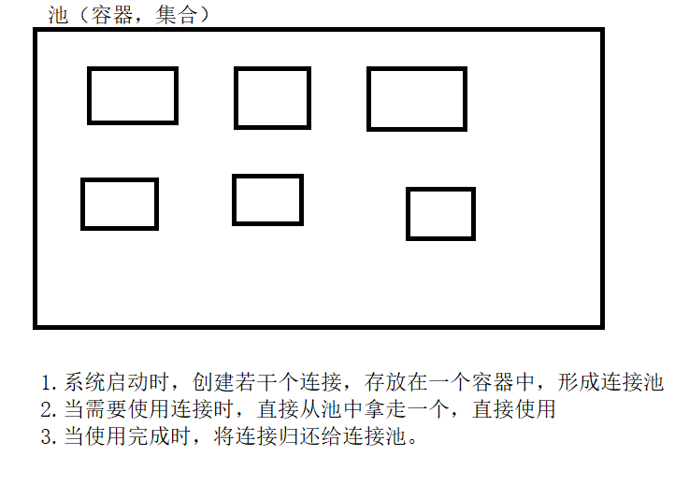

自定义连接池实现：版本1

自定义连接池实现：版本2
设计模式：为了解决特性的问题，编写的固定的代码格式。
以学的设计模式：单例、工厂、装饰者--增强
- 装饰者设计模式：在不修改原理代码的前提下，可以对目标类的方法进行增强。
  - 前提：必须有接口A，实现类B未知。
  - 步骤：
  - 1）编写接口A的实现类C。
  - 2）编写一个构造方法，参数类型为接口A
  - 3）提供一个成员变量，用于存放构造方法的参数。
  - 4）增强需要增强的方法
  - 5）不需要增强的，直接调用成员变量对应的方法

- 模拟实现
public class C implements A{
private A a; //其实B对象
public C( A a ){
this.a = a;
}
//增强
public void close(){
//增强代码
}
//不增强--调用B类对应的方法
public void commit(){
this.a.commit();
}
}
- 模拟使用
A a =…B;
C c = new C( a );
c.close(); //调用自己增强的代码
c.commit(); //实际调用B的代码

连接池

C3P0

Druid

JDBC事务操作
try{
//1 获得连接
//2 开启事务
//3 操作
//4 提交事务

} catch(Exception e){
//5 回滚事务
} finally{
//6 释放资源
}

Connection null = null;
PreparedStatement preparedStatement = null;
ResultSet resultSet = null;
try{
//1 获得连接
connection = C3P0Utils.getConnection();
//2 开启事务
connection.setAutoCommit(false);
//3 操作
....
//4 提交事务
//connection.commit();
C3P0Utils.commit(connection);

} catch(Exception e){
//5 回滚事务
C3P0Utils.rollback(connection);
} finally{
//6 释放资源
C3P0Utils.release(connection,preparedStatement,resultSet);
}

